В корне проект, где расположен Dockerfile, в терминале выполняем docker compose up –build.
В браузере переходим на стартовую страницу http://localhost:8080/
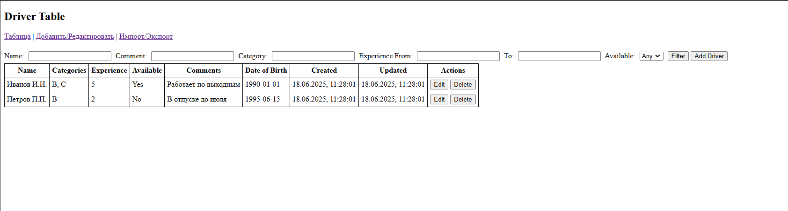
В полях фильтра можно указать параметры фильтрации. Например:
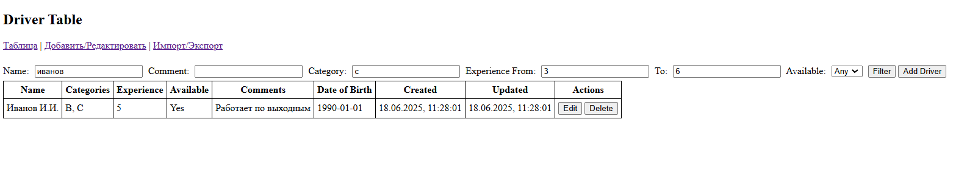
Добавим водителя, перейдя по ссылке сверху или нажав на кнопку add driver
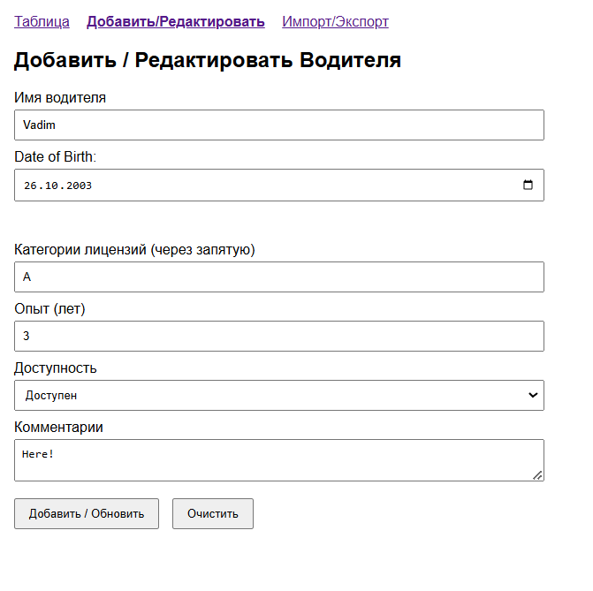
Видим результат в таблице
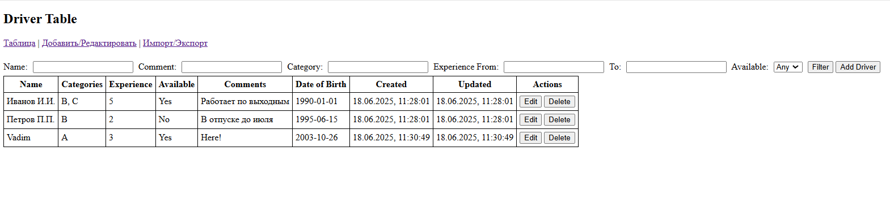
Удалим водителя Петров П.П., нажав на кнопку Delete. Результат:
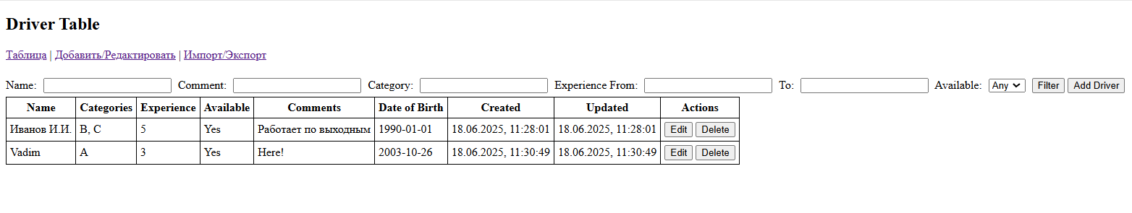
На странице импорт/экспорт мы можем сохранить файл базы данных в формате JSON, нажав кнопку export.
[
{
"name": "Иванов И.И.",
"license_categories": [
"B",
"C"
],
"experience_years": 5,
"is_available": true,
"comments": "Работает по выходным",
"date_of_birth": "1990-01-01",
"created_at": "2025-06-18T11:28:01.300000",
"updated_at": "2025-06-18T11:28:01.300000"
},
{
"name": "Vadim",
"license_categories": [
"A"
],
"experience_years": 3,
"is_available": true,
"comments": "Here!",
"date_of_birth": "2003-10-26",
"created_at": "2025-06-18T11:30:49.221000",
"updated_at": "2025-06-18T11:30:49.221000"
}
]
Также можно импортировать эту базу данных:
[
{
"name": "Иванов И.И.",
"license_categories": [
"B",
"C"
],
"experience_years": 5,
"is_available": true,
"comments": "Работает по выходным",
"date_of_birth": "1990-01-01",
"created_at": "2025-06-18T11:28:01.300000",
"updated_at": "2025-06-18T11:28:01.300000"
},
{
"name": "Vadim",
"license_categories": [
"A"
],
"experience_years": 3,
"is_available": true,
"comments": "Here!",
"date_of_birth": "2003-10-26",
"created_at": "2025-06-18T11:30:49.221000",
"updated_at": "2025-06-18T11:30:49.221000"
},
{
"name": "Петров П.П,",
"license_categories": [
"A",
"D"
],
"experience_years": 3,
"is_available": false,
"comments": "Ready!",
"date_of_birth": "2010-10-10",
"created_at": "2025-06-18T11:37:29.083000",
"updated_at": "2025-06-18T11:37:29.083000"
}
]
Получим результат
